**품질관리_그래프분석**

결함 유형

**결함 유형의 Pareto 차트**

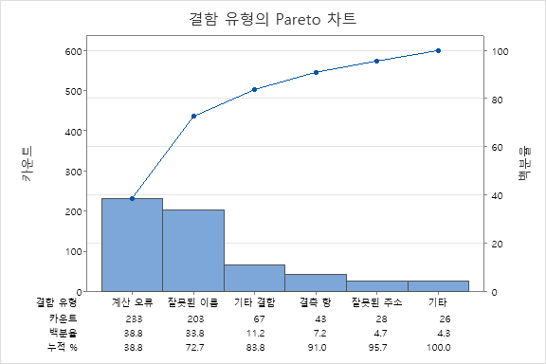

주어진 데이터는 각 파트별(A~D) 결함유형(6가지)에 대한 데이터이다. 파레토 차트를 이용하여 주어진 데이터를 활용하여 결함유형에 대한 분석을 실시하였다.

**결과 해석**

가장 많은 결함유형은 ‘계산오류’ 였으며, 다음으로 많은 유형은 ‘잘못된 이름’ 이었다. 결국 작업자가 공정확인서에 표시한 항목에서 계산을 실수하여 적었거나 이름을 잘못 적은 것이 전체 오류의 72.7% 를 차지하고 있는 것을 확인할 수 있다.

추가적으로 세밀하게 분석하기 위하여 작업 파트별로 분석을 진행하였다.

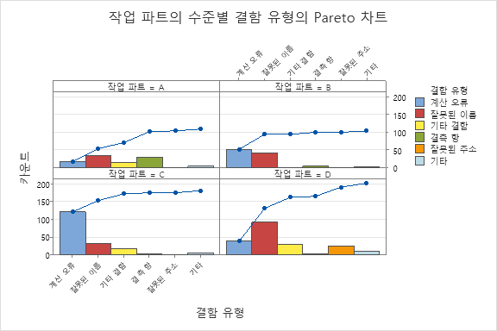

작업파트A 에서는 잘못된 이름을 적은 경우가 가장 많았으며 그 다음으로는 아예 적지 않은 경우가 가장 많았다. 두 경우가 전체의 62%를 차지하고 있었다.

작업파트B 에서는 계산오류와 잘못된 이름을 적은 경우가 가장 많았으며, 두 경우가 전체의 90%를 차지하고 있었다.

작업파트C 에서는 계산오류가 가장 많았으며, 전체의 62%를 차지하고 있었다.

작업파트D 에서는 잘못된 이름을 적은 경우가 가장 많았으며, 전체의 45%를 차지하고 있었다.

**추가 분석**

추가적으로 공정 컨베이어 벨트의 속도를 빠르게 하면 결함 발생률이 커지는지 여부를 확인하고자 한다.

주어진 데이터는 라인속도에 따른 결함발생률 데이터이며 분석결과는 아래와 같다.

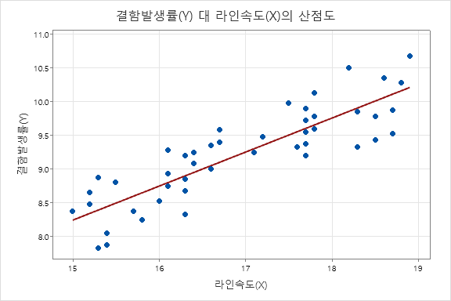

결함발생률과 라인속도의 관계는 선형적으로 증가하는 관계를 확인할 수 있다. 따라서 결함률을 어느정도 허용할 것인지, 혹은 적정한 생산속도를 어느 영역에서 설정할 것인지에 따라 적정한 생산속도를 유지하는 것이 중요할 것이다.

다음은 상관분석을 진행하였다.

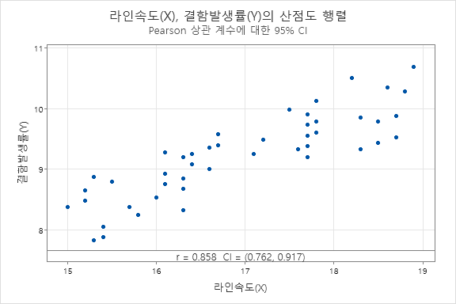

**방법**

|  |  |
| --- | --- |
| 상관 계수 유형 | Pearson |
| 사용된 행 수 | 50 |

**상관계수**

|  |  |
| --- | --- |
|  | **라인속도(X)** |
| 결함발생률(Y) | 0.858 |

수치적으로 표현하자면 결함발생률과 라인속도 간의 관계는 약 85.8%의 상관관계를 가지고 있다고 말할 수 있다.

**시각화**

품질 결과에 영향을 주는 원인과의 관련성을 시각적으로 표현하였다. 특성요인도는 다음과 같다.

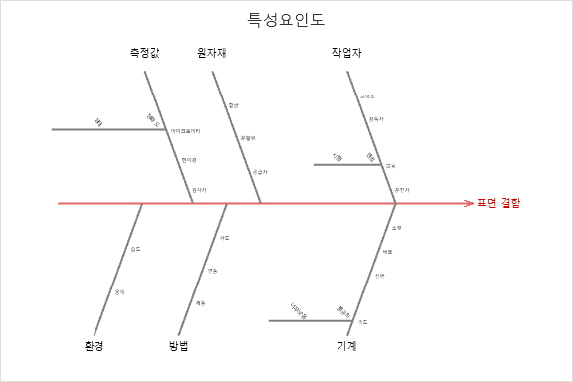

줄기잎 그림을 활용하여 데이터의 분포와 특정 위치의 데이터 값을 시각적으로 표현하였다

사용한 데이터는 파이프의 무게 데이터이다..

**Weight의 줄기-잎 그림   N = 50**

|  |  |  |
| --- | --- | --- |
| 1 | 228 | 1 |
| 3 | 228 | 57 |
| 5 | 229 | 34 |
| 10 | 229 | 57789 |
| 23 | 230 | 0001112223334 |
| (11) | 230 | 55567777889 |
| 16 | 231 | 0111133344 |
| 6 | 231 | 677 |
| 3 | 232 | 00 |
| 1 | 232 | 5 |

잎 단위 = 0.1

앞의 3개 단위는 3자리 정수를 의미하며 잎단위를 0.1로 설정하였기 때문에 0.1단위로 숫자들이 표현된 것을 확인할 수 있다. 뒤의 숫자들이 표시된 것 만큼의 구간에서 분포를 보여주고있다.